INFORME DE ACTIVIDADES DIRECCIÓN DE GANADERÍA MUNICIPAL
DEL 01 DE OCTUBRE AL 31 DE DICIEMBRE DEL 2021

Ω ATENCIÓN DE SOLICITUDES POR BROTES DE ENFERMEDADES PECUARIAS.

Durante este trimestre realizamos campañas de vacunación y atención de solicitudes en Bovinos, Caprinos, y Equinos, apoyados de nuestro compañero de dirección M.V.Z. Edmundo Echeverría Aguirre y del personal de la Facultad de Medicina Veterinaria y Zootecnia No. 1, donde sus alumnos pasantes realizaron exitosamente sus prácticas de campo desarrollando así su potencial y cumpliendo a cabalidad con el plan estratégico. Atendiendo las solicitudes de los ganaderos del municipio y previniendo con esta medida enfermedades en sus hatos.

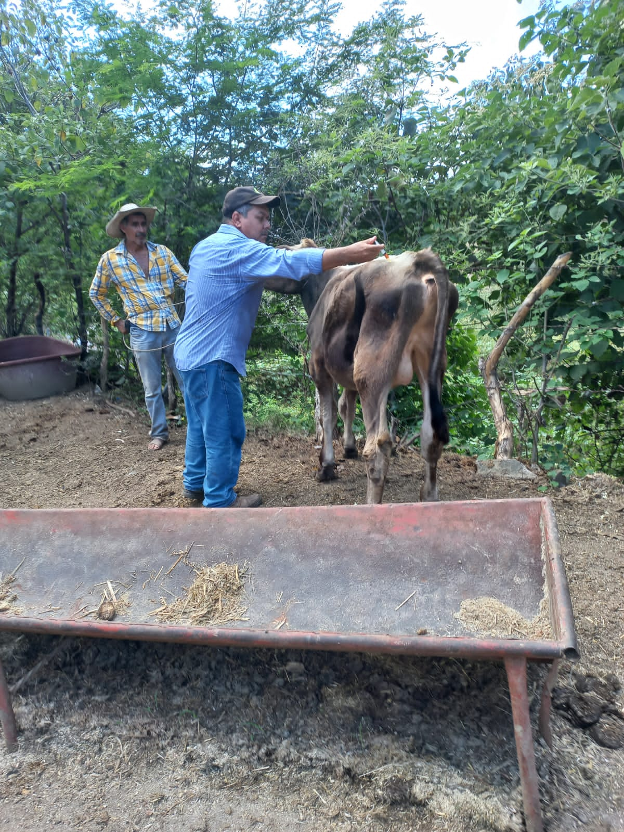
Rancho La Fe, Pinzan Morado. Rancho La Cañita, Coyuca de Catalán.
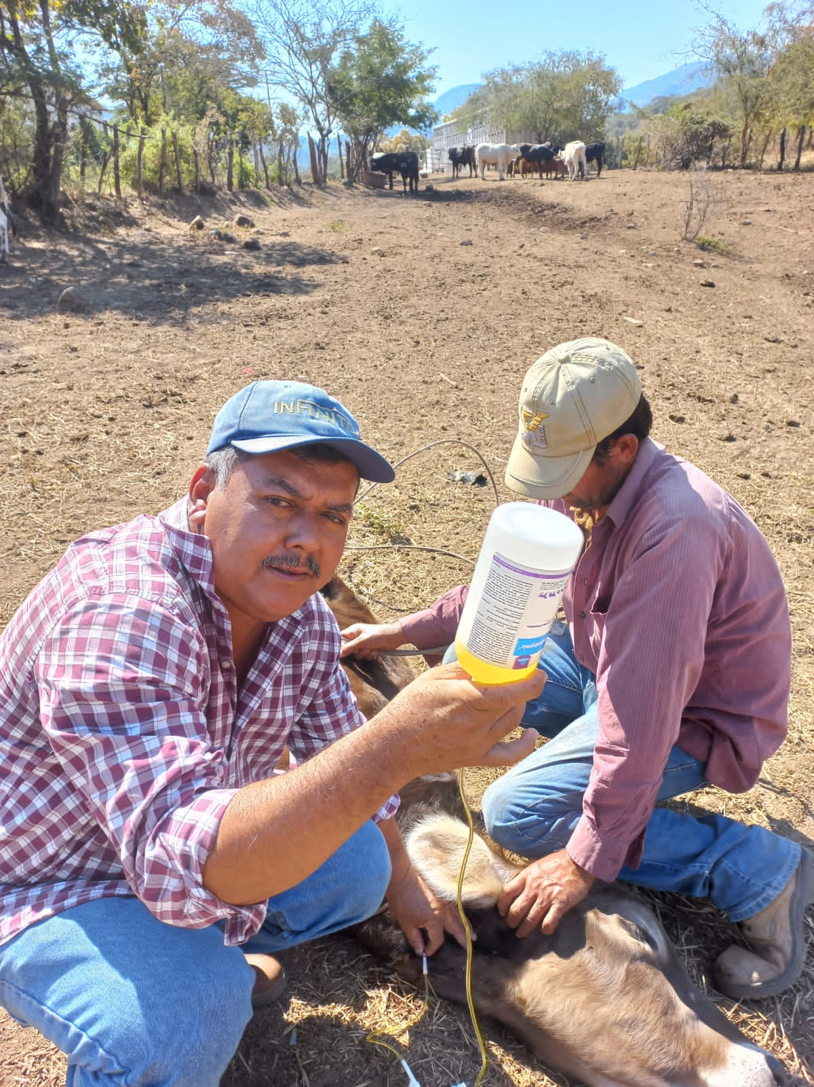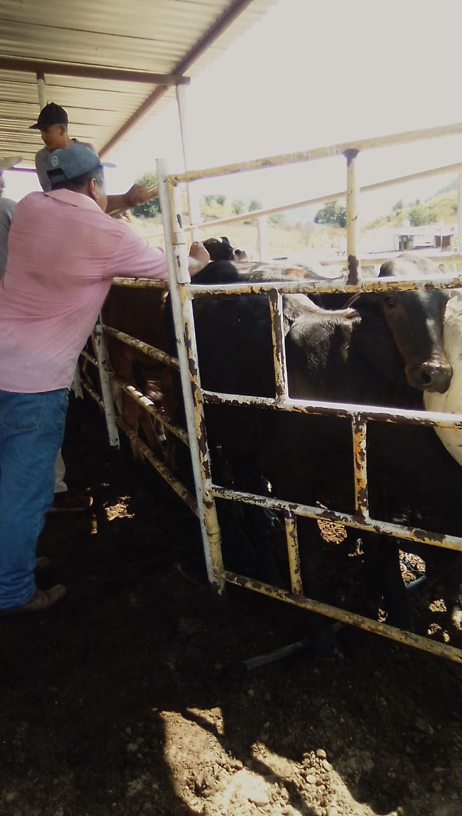
Aplicación de suero, Placeres del Oro. Rancho La Esperanza, Pinzan Morado.

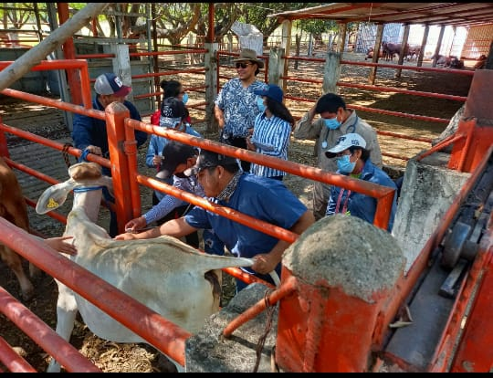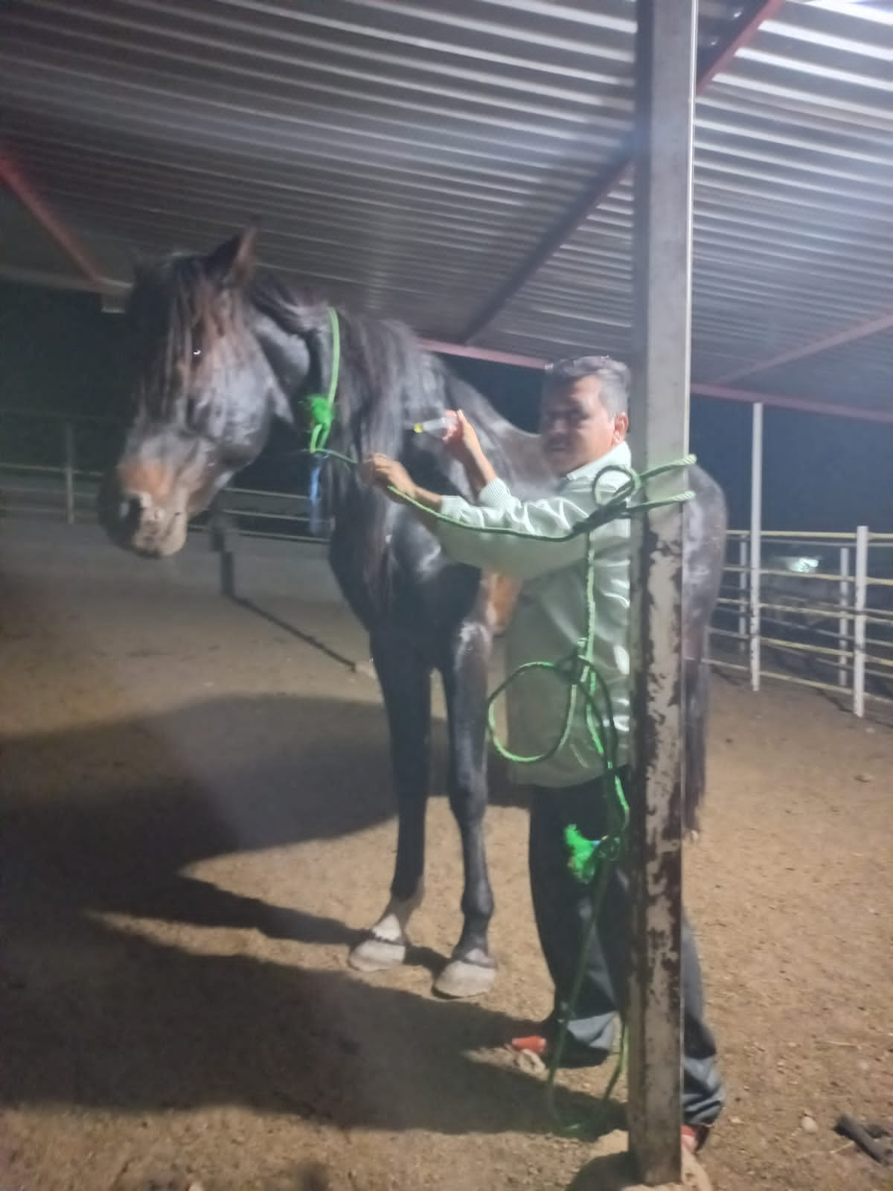
Prácticas de campo, Rancho los 14, Santa Teresa. Aplicación de diurético para cólico en equino.
Ω ATENCIÓN DE SOLICITUDES Y REQUERIMIENTOS DEL SECTOR GANADERO.

En coordinación con nuestros médicos veterinarios y alumnos de la Facultad de Medicina Veterinaria y Zootecnia No. 1, realizamos distintas actividades en beneficio de los ganaderos, tales como, aplicación de sueros, aplicación de vitaminas y desparasitantes, palpación y diagnóstico de gestación, corte de cuernos de Bovinos, toma de muestra para análisis, entre otras.

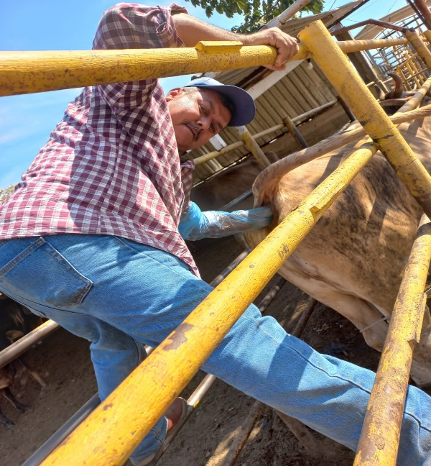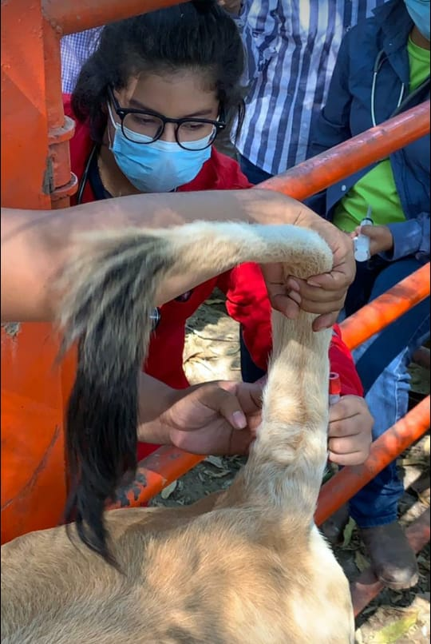
Palpación rectal y diagnóstico de gestación Toma de muestras para análisis.

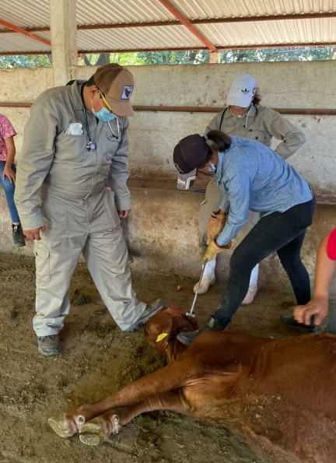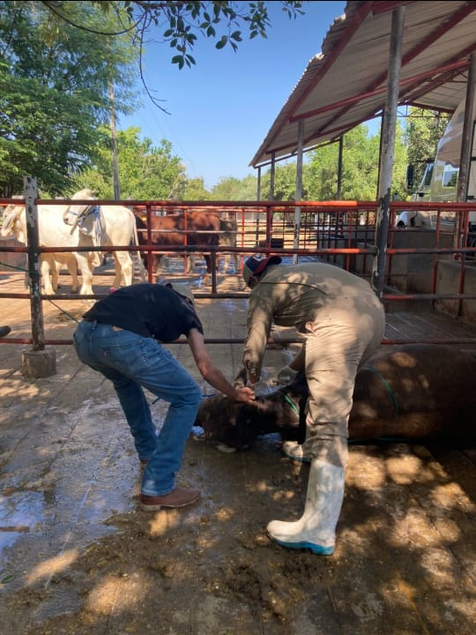
Colocación de pasta en cuernos Colocación de aretes en bovinos.
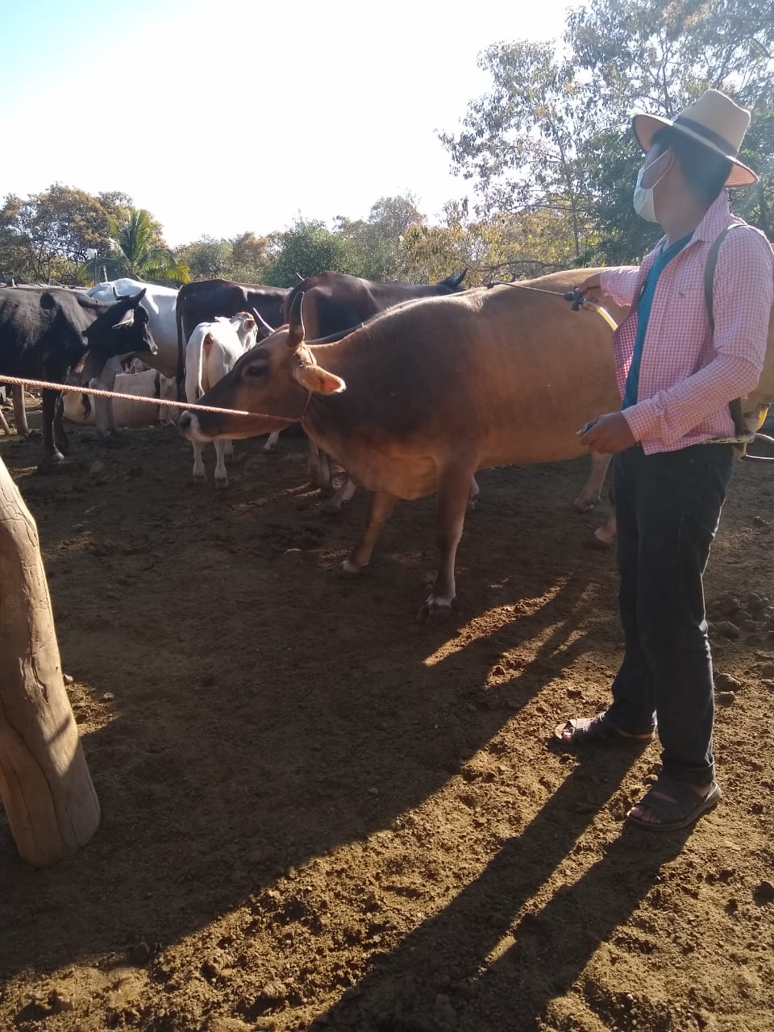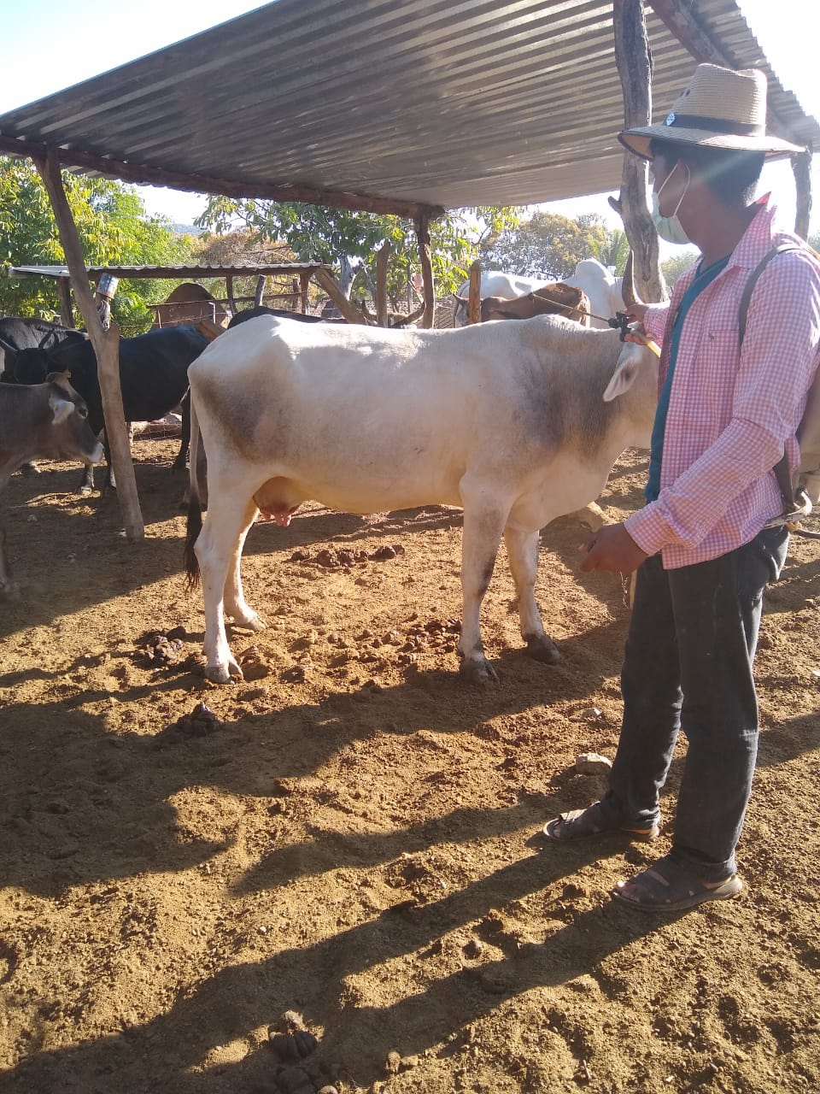
Aplicación de líquido contra la mosca en bovinos. Rancho El Sauce, Cruz Agua Fría.

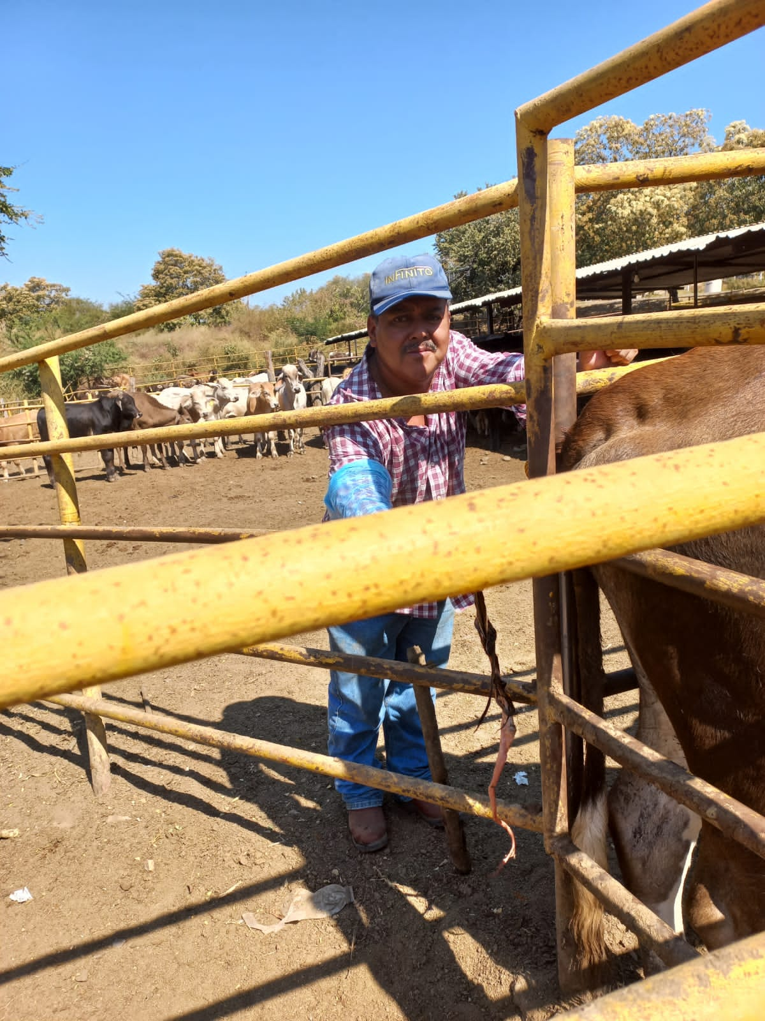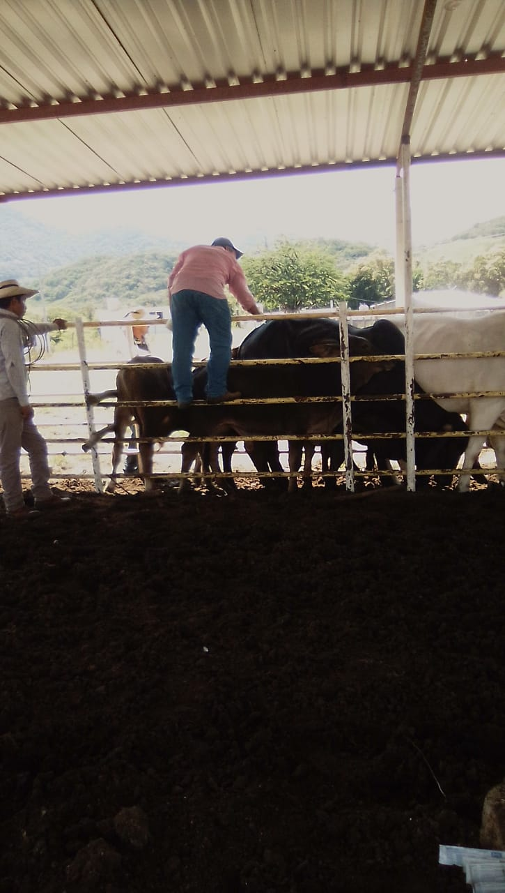
Cuadro retención placentaria en bovinos. Aplicación de vitaminas y desparasitantes.

